Temat: Pojęcie kąta. 20.04.2021
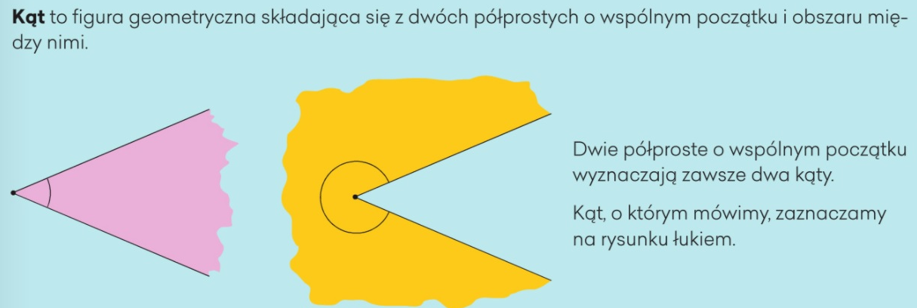
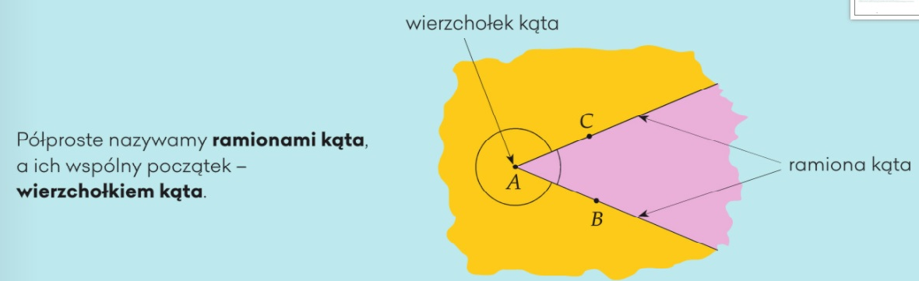
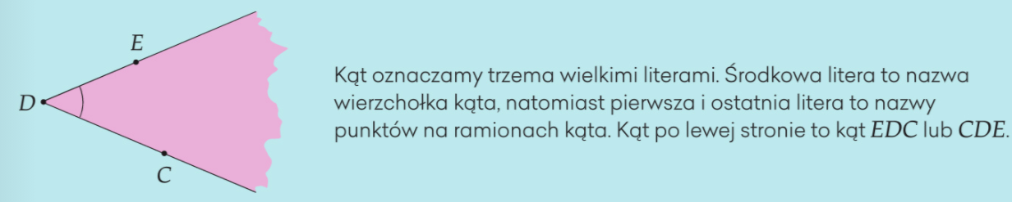
Zadanie1
Narysuj dowolny kąt zaznacz na nim łukiem miarę, podpisz gdzie znajdują się ramiona i wierzchołek tego kąta. Nazwij ten kąt jako kąt ABC

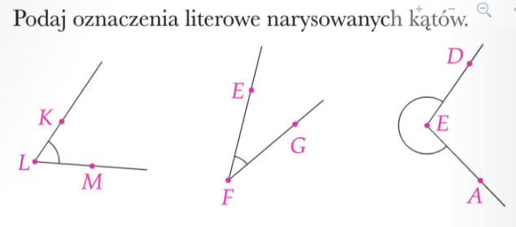
…………………………………………… …………………………………………… ……………………………..
Rodzaje kątów
Narysuj obok kąty:
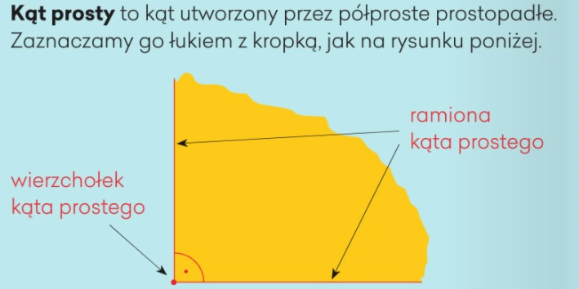 | Narysuj kąt prosty  Kąt prosty ma 90⁰ . To jedyny kąt z kropeczką.
Narysuj kąt półpełny

Kąt półpełny ma 180⁰
Narysuj kąt pełny

Kąt pełny ma 360⁰
Narysuj kąt zerowy

Kąt zerowy to kąt, który ma 0⁰
 | Narysuj kąt ostry
 | Narysuj kąt rozwarty

